**Навигатор -Бот 2.0**

Медведев Андрей Николаевич 9Б

1. **Название и назначение**

Бот предназначен для нахождения ближайших нужных объектов

1. **Реализация**

В функции “main” создаётся объект Application, а также обработчики сообщений “text_handler” и “kords_handler”. В файле config.py находится токен бота. Функция «foto(kords)» отвечает за создание картинки, где расположены флаг-местоположение пользователя и метки “”- цель назначения пользователя. Функция «location» создана для того, чтобы определять местоположение пользователя. Функция “echo” отвечает за обработку текстовых сообщений. Функция “start” отвечает за приветствие пользователя, а также отправление ему клавиатуры. Так же есть функция “help_command” для связи с разработчиком в случае ошибок в работе программы.

1. **Технологии и библиотеки**

Использовались следующие технологии и библиотеки:

1)python**-**telegram**-**bot

2) прочее (logging, requests)

1. **Пользовательский интерфейс**

Рис. 1 Start

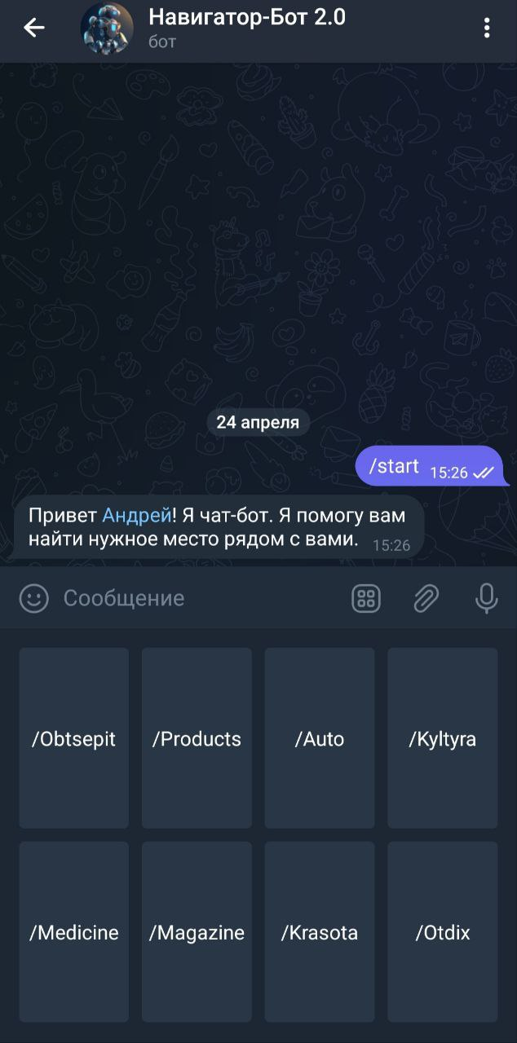

Рис. 2 Выбор категории

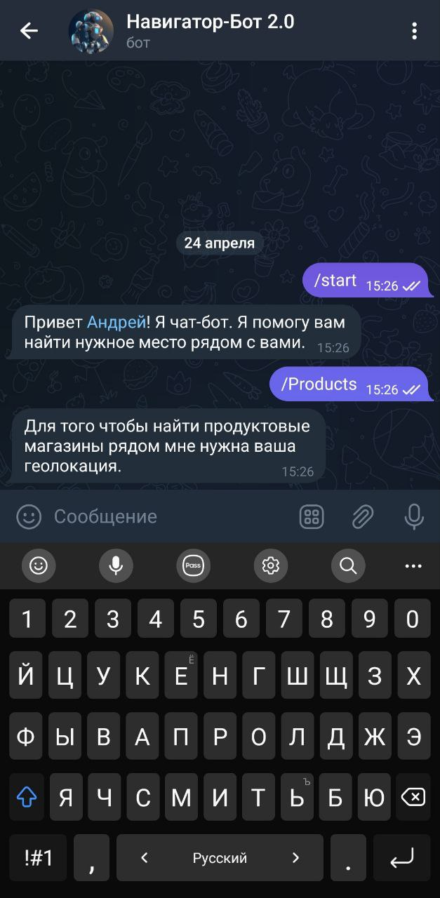

Рис. 3 Отправление геолокации

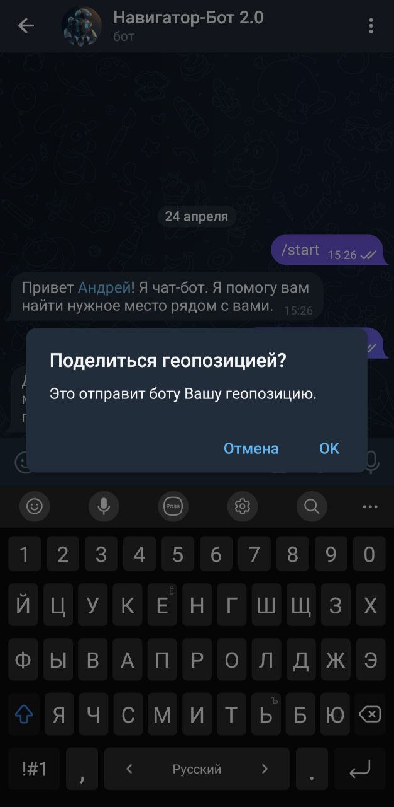

Рис. 4 Результат

